《安全评价报告信息公布表》
机构名称 | 重庆市安全生产科学研究有限公司 |  |  |  |  | 资质证号 |  |  |  | APJ-（渝）-001
委托单位 | 中国石化江汉油田分公司采气一厂
项目名称 | 宜志页1HF井试采地面工程安全预评价
项目类别 | ■预评价 □现状评价 □验收评价 □其他
所属业务类别 |  | 陆地石油和天然气开采业
安全评价过程控制情况
安全评价项目管理 | 项目组组长 |  |  |  | 技术负责人 |  |  |  |  |  | 过程控制负责人
安全评价项目管理 | 陈美宝 |  |  |  | 蔡治勇 |  |  |  |  |  | 冯浩
编制过程 | 报告编制人 |  |  | 报告提交日期 |  |  |  | 报告审核人 |  |  |  | 报告审批人
编制过程 | 张郑平 |  |  | 2020.9 |  |  |  | 蔡治勇 |  |  |  | 蔡治勇
姓 名 | 认定专业 |  | 安全评价师从业识别卡/证书编号 |  |  |  |  | 注册安全工程师  注册证号 |  |  |  |  | 是否专职
陈美宝 | 冶金、化工机械 |  | 1500000000100116 |  |  |  |  | 0100948 |  |  |  |  | 是
易安柯 | 储运 |  | S011053000110193002441 |  |  |  |  | -- |  |  |  |  | 是
蒋 平 | 采油 |  | 1700000000301842 |  |  |  |  | AG00261947 |  |  |  |  | 是
李伟 | 安全 |  | 1800000000201223 |  |  |  |  | -- |  |  |  |  | 是
张郑平 | 电气 |  | S011053000110192003137 |  |  |  |  | -- |  |  |  |  | 是
冯皓 | 机械 |  | 1600000000201291 |  |  |  |  | 0177668 |  |  |  |  | 是
蔡治勇 | 热能与动力 |  | 0800000000102949 |  |  |  |  | 0074134 |  |  |  |  | 是
项目简介 | 宜志页1HF井位于湖北省宜昌市夷陵区龙泉镇青龙村。本工程在宜志页1HF井东北侧设置试采站。设计规模：5×104m3/d。试采站设计压力：4MPa；井口天然气在试采站节流、分离、脱水、贸易计量后，输往下游调压站，经调压至0.4MPa交给宜昌中燃公司。宜志页1HF井~调压站之间（包含调压站）的管线属于本项目，管线长度3.4km，管径DN150，壁厚4.5mm，管材选用L245N无缝钢管。依据宜志页1井气组分表，甲烷含量占92.42-92.526%，平均92.45%，不含硫化氢，含少量二氧化碳。  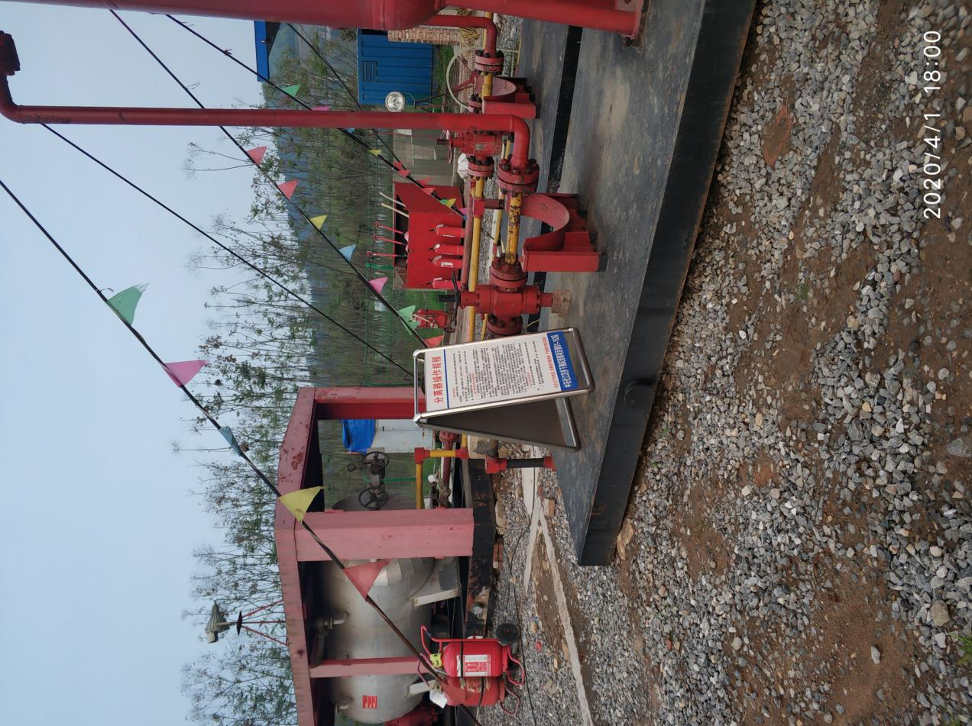
现场开展工作情况 | 勘验人员 |  | 勘验时间 |  |  |  | 勘验任务 |  | 勘验中的问题
现场开展工作情况 | 陈美宝 |  | 2020.4.1 |  |  |  | 项目负责 |  | 无
现场开展工作情况 | 张郑平 |  | 2020.4.1 |  |  |  | 现场记录 |  | 无

